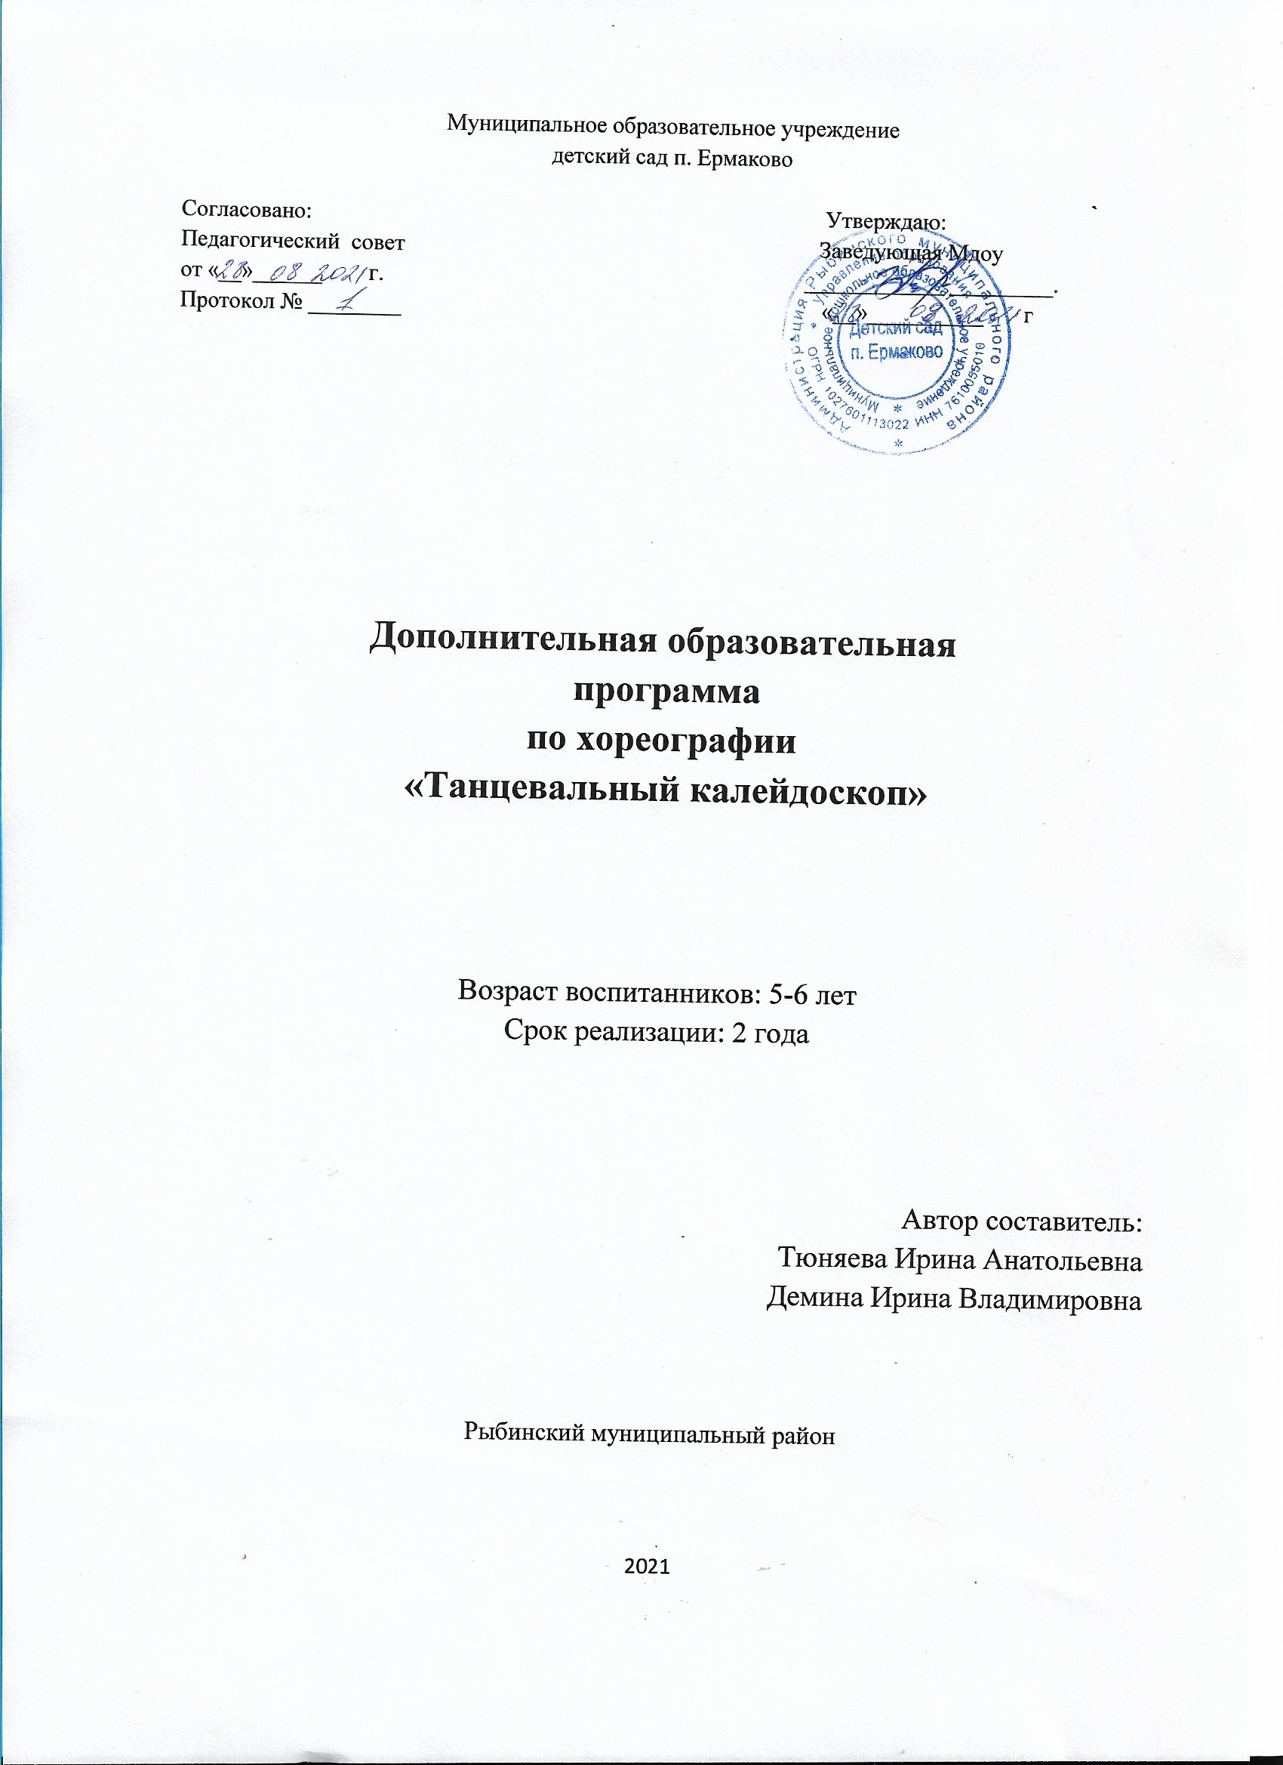

Содержание
1 | Целевой раздел
1.1 | Пояснительная записка
1.2 | Цель и задачи программы
1.3 | Планируемые результаты
2 | Содержательный раздел  2.1Учебный план  2.2Календарный учебный график  2.3Формы, методы, приемы реализации программы  2.4 Учебно- тематический план  2.5 Комплексно- тематический план  2.6 6 Алгоритм учебного занятия по дополнительной развивающей программе «Танцевальный калейдоскоп»
3. | Организационный раздел
3.1 Материально- техническое оснащение

Список литературы
I. Целевой раздел
1.1 Пояснительная записка
В дошкольном возрасте активно развиваются специальные способности детей, прежде всего художественные. Дошкольное детство создает благоприятные условия для их формирования. Дошкольник включен во все многообразие художественных видов деятельности. Он поет, танцует. Это создает возможность для проявления специальных способностей, в том числе музыкальных. Высшим проявлением способностей является талант.
Возможность выразить свои чувства в танце, внимательно слушая музыку, в огромной степени способствует эмоциональному, духовному, физическому развитию дошкольника. Сочетание духовного и физического необходимо для развития личности ребенка.
Работа с детьми по обучению музыкально-ритмическим навыкам показала, что в каждом ребенке заложен огромный эмоциональный, творческий, физический потенциал. Задача хореографа – создать условия для его раскрытия и развития.
Данная программа «Танцевальный калейдоскоп» направлена на обучение хореографии детей от пяти до семи лет.
1.2 Цели, задачи
Цель программы: формирование навыков выполнения танцевальных движений посредством развития интереса к танцевальному искусству, приобщения к миру танца, основанного на освоении языка выразительных движений.
Задачи:
- вызвать у детей интерес к искусству танца, пробуждать эмоциональный отклик на музыку и танцевальные движения, помочь каждому ребенку раскрыться эмоционально, ярко передавая танцевальный образ;
- учить детей владеть своим телом, обучить культуре движения, основам классического, народного и детского - бального танца, музыкальной грамоте;
- учить детей вслушиваться в музыку, различать выразительные средства, согласовывать свои движения с музыкой.
- развивать у детей активность, инициативу, умение преодолевать трудности;
- развивать чувство ритма, темпа, исполнительских навыков в танце; художественнотворческих способностей;
- способствовать укреплению здоровья детей, развивая силу, выносливость, ловкость, гибкость, координацию движений.
Работа по данной программе формирует у дошкольников навыки танцевальной техники, превышающие базовую образовательную программу, а также нравственно-волевые качества личности: настойчивость в достижении результата, выдержку, умение контролировать свои движения, действовать в коллективе. Программа обеспечивает укрепление физического, психического и психологического здоровья детей.
Программа направлена на совершенствование традиционной практики по хореографическому и музыкально-ритмическому обучению детей дошкольного возраста.
Программа разработана с учётом принципов: систематичности, психологической комфортности, учёта возрастных особенностей, деятельностного подхода к развитию детей и ориентирована на развитие личности ребёнка.

1.3 Планируемые результаты освоения программы
1 год обучения (5-6 лет)
После первого года обучения занимающиеся знают о назначении отдельных упражнений танцевально-ритмической гимнастики. Умеют выполнять простые построения и перестроения. Умеют исполнять ритмические, бальные танцы и комплексы упражнений первого года под музыку. Умеют ритмично двигаться в различных музыкальных темпах и передавать хлопками и притопами простейший ритмический рисунок. Знают основные танцевальные позиции рук и ног. Умеют выполнять двигательные задания по креативной гимнастике первого года обучения.
Имеют представление о разновидностях танцев народов мира.
2 год обучения (6-7 лет)
Дети владеют навыками по различным видам передвижений по залу и приобретают определенный «запас» движений в общеразвивающих и танцевальных упражнениях. Могут передавать характер музыкального произведения в движении (веселый, грустный, лирический, героический и т.д.). Могут хорошо ориентироваться в зале при проведении музыкально-подвижных игр. Умеют выполнять специальные упражнения для согласования движений с музыкой, владеют основами хореографических упражнений этого года обучения. Умеют исполнять ритмические, народные, бальные танцы и комплексы упражнений, а также двигательные задания по креативной гимнастике этого года обучения. Имеют представление - о танцевальных терминах, танцевальной азбуке, о правилах танцевального этикета.

II.Содержательный раздел

2.1Учебный план

Срок реализации Программы: 1 год.
Возраст детей | Количество занятий |  |  | Продолжительность занятия
Возраст детей | в неделю | в месяц | всего | Продолжительность занятия
Старший  дошкольный  возраст (5-7 лет) | 1 | 4 | 37 | 25-30 мин.

2.2. Календарный учебный график

Наименование | дата | Кол-во занятий в неделю | 2
Начало учебного года | 01.09.2021 г. | Количество занятий в год | 37
Окончание учебного года | 31.05.2021 | Продолжительность занятия | 30минут
Каникулы зимние | 31.12.2021-09.01.20 | Мониторинг | 01.10.2021-09.10.2021
Каникулы летние | 01.06.2022 – 31.08.2022 | Мониторинг | 12.05.2022-24.05.2022
Выходные дни | Праздничные дни, установленные законодательством РФ

2.3 Формы, методы и приемы реализации программы:

Хореографическая деятельность включает выполнение следующих заданий:
- музыкально-ритмические упражнения на освоение, закрепление музыкально-ритмических навыков и навыков выразительного движения;
- пляски: парные народно-тематические;
- игры: сюжетные, несюжетные с пением, музыкально-дидактические;
- хороводы;
- построения, перестроения;
- упражнения с предметам: шарами, лентами, цветами, мячами и пр.;
- задания на танцевальное и игровое творчество.
Структура занятия состоит из трех частей:
I часть включает задания на умеренную моторную двигательную активность: построение, приветствие, комплекс упражнений для подготовки разных групп мышц к основной работе. По длительности – 1/3 часть общего времени занятия.
II часть включает задания с большой двигательной активностью, разучивание новых движений. По длительности – 2/3 общего времени занятия.
III часть включает музыкальные игры, творческие задания, комплекс упражнений на расслабление мышц и восстановление дыхания. По длительности – 2-3 минуты.
Методы, приемы
• показ образца выполнения движения без музыкального сопровождения, под счет;
• выразительное исполнение движения под музыку;
• словесное пояснение выполнения движения;
• внимательное отслеживание качества выполнения упражнения и его оценка;
• творческие задания.
Методические приемы варьируются в зависимости от используемого хореографического материала (игра, пляска, упражнение, хоровод и т.д.), его содержания; объема программных умений; этапа разучивания материала; индивидуальных особенностей каждого ребенка. Все приемы и методы направлены на то, чтобы хореографическая деятельность детей была исполнительской и творческой.

2.4 Учебно – тематический план
1 год обучения
№ | Наименование модулей,разделов | Всего (часов)
1. | Модуль 1. Музыкально - ритмические движения | 8
2. | Модуль 2.  Элементы русского танца | 4
3. | Модуль 3. Детский бальный танец, ритмика | 12
4. | Модуль 4.  Элементы народного танца | 4
5. | Модуль 4. Элементы эстрадного танца | 8
Всего | 36

2 год обучения
№ | Наименование модулей,разделов | Всего (часов)
1. | Модуль 1. Музыкально - ритмические движения | 8
2. | Модуль 2.  Элементы русского танца | 8
3. | Модуль 3. Детский бальный танец, ритмика | 4
4. | Модуль 4.  Элементы народного танца | 8
5. | Модуль 4. Элементы эстрадного танца | 8
Всего |  | 36

2.5 Комплексно - тематический план
Наименование модулей, разделов | 1 год обучения  Количество часов | Форма контроля
Модуль 1.  Музыкально - ритмические движения  Блок 1. «Встанем, дети,  встанем в круг»  Тема1. «Диагностика уровня  музыкально - двигательных  способностей обучающихся на  начало года»  Тема 2. «Танец с осенними  листьями и зонтиками»  Тема 3. «Разучивание исходных  положений»  Тема 4. «Перестроение группами (в круг, в колонну)» | 8 | Показ танца с  осенними  листьями и  зонтиками
Блок 2. «Осенняя прогулка»  Тема 1. «Упражнение «Мельница»  Тема 2. Танцевальная  композиция «Осенний парк»  Тема 3. Игровой стретчинг  «Кошечка»  Тема 4. Музыкальная игра «Самолеты» | 8 | Показ танца  «Осенний  парк»
Модуль 2.  Элементы русского танца Блок 1. «Из бабушкиного  сундучка»  Тема 1. «Упражнение «Качалочка»  Тема 2. «Танцевальная композиция «Сударушка» Тема 3. Игровой стретчинг  «Звездочка»  Тема 4. Музыкальная игра  «Хитрая лиса» | 4 | Показ танца  «Сударушка»
Модуль 3.  Детский бальный танец,  ритмика  Блок 1. «На балу у Золушки»  Тема 1. «Знакомство с видами  хореографии»  Тема 2. «Шаг на полупальцах» Тема 3. «Танцевальная  композиция «Снежный вальс» Тема 4. Музыкальная игра «Разверни круг» | 12
Блок 2. «В гостях у Белоснежки»  Тема 1. «Упражнения для  кистей рук»  Тема 2. «Танцевальная композиция «Испанский  танец»  Тема 3. Игровой стретчинг «Слоник» Тема 4. Музыкальная игра «Домики» | 12 | Показ танца «Снежный  вальс»
Блок 3. «Навстречу солнцу»  Тема 1. «Шаги: бытовой,  танцевальный»  Тема 2. «Танцевальная композиция «Менуэт» Тема 3. «Движения в паре:  легкий бег на полупальцах по  кругу лицом и спиной вперед» Тема 4. «Музыкальная игра «Солнышко светит» | 12 | «Показ танца  «Менуэт»
Модуль 4.  Элементы народного танца Блок 1. «Зимние фантазии»  Тема 1. «Движение с изменением  направления»  Тема 2. «Танцевальная  композиция «Птичка польку  танцевала»  Тема 3. «Игровой стретчинг «Лебедь»  Тема 4. «Музыкальная игра «Кто  ушел?» | 4 | «Показ танца  «Птичка  польку  танцевала»
Модуль 5.  Элементы эстрадного танца Блок 1. «Веселая карусель»  Тема 1. «Маршировка с перестроением (две шеренги,  шторки, круг, четыре колонны, квадрат)  Тема 2. Танцевальная  композиция «Подарил  колечко»  Тема 3. Игровой стретчинг «Г ора»  Тема 4. Музыкальная игра «Одинокий путник» | 8 | Показ танца  «Подарил  колечко»
Блок 2. «Разноцветная  радуга»  Тема 1. «Разминка «Я рисую  солнце»  Тема 2. «Танцевальная композиция «Разноцветная  радуга»  Тема 3. «Итоговое занятие  «Мы этому научились»  Тема 4. «Диагностика уровня  музыкально - двигательных способностей обучающихся» | 8
Всего | 36
2 год обучения
Модуль 1.  Музыкально - ритмические  движения  Блок 1. «Волшебница осень»  Тема 1. «Вводное занятие»  Тема 2. Танцевальная  композиция с зонтиками «Дождик кап - кап...» Тема 3. Игровой стретчинг  «Волк»  Тема 3. Музыкальная игра «Листопад»  Блок 2. «Осенняя прогулка»  Тема 1. «Переменный шаг с  притопами»  Тема 2. Танцевальная  композиция «Осенняя прогулка» Тема 3. Игровой стретчинг «Зайчик»  Тема 4. Музыкальная игра «На  лужайке» |  | Показ танца с  зонтиками  «Дождик кап-  кап...»
Модуль 2.  Элементы русского танца Блок 1. «Заплетайся, плетень»  Тема 1. «Упражнения на  ориентировку в пространстве» Тема 2. «Знакомство с  разнообразием характерных образов в русских народных  танцах»  Тема 3. «Танцевальная композиция «Кадриль»  Тема 4. «Упражнение  «Приставной шаг» Тема 5. Танцевальная  композиция «Зимушка - зима» Тема 6. «Игровой стретчинг  «Носорог»  Тема 7. «Разминка «Как у нашей  бабушки»  Тема 8. «Музыкальная игра  «Снежный ком» |  | Показ танца  «Кадриль»
Модуль 3.  Детский бальный танец,  ритмика  Блок 1. «В золотой карете»  1. «Собираемся на бал» Тема 2. «Танцевальная композиция «Вальс цветов»  Тема 3. «Игровой стретчинг «Морская звезда»  Тема 4. «Музыкальная игра  «Ласточки, петухи и воробьи» |  | Показ танца  «Вальс цветов»
Модуль 4.  Элементы народного танца Блок 1. «Танцы народов мира»  Тема1. «Знакомство с  особенностями национальных  культур»  Тема 2. «Движение на полусогнутых ногах топающим шагом»  Тема 3. «Танцевальная композиция «Испанский танец» Тема 4. «Перестроение парами  по диагонали»  Тема 5. «Танцевальная композиция «Цыганский танец» Тема 6. «Игровой стретчинг  «Дельфин»  Тема 7. «Музыкальная игра  «Мишка и пчелы»  Тема 8. «Музыкальная игра «Веселые подружки» |  | Показ танца  «Цыганский  танец»
Модуль 5.  Элементы эстрадного танца Блок 1. «Танцевальный калейдоскоп»  Тема 1. «Движение парами:  перестроение из диагонали в шеренги и наоборот»  Тема 2. «Танцевальная  композиция «Паровоз букашка» Тема 3. «Игровой стретчинг  «Карусель»  Тема 4. «Музыкальная игра «Ручеек»  Блок 2. «Танцевальный город»  Тема 1. «Знакомство с  танцевальной деятельностью  нашего города»  Тема 2. «Диагностика уровня музыкально - двигательных  способностей обучающихся» Тема 3. «Подготовка к  итоговому занятию»  Тема 4. «Итоговое занятие «Мы  - лучшие» |  | Отчетный  концерт
всего | 36

2.6 Алгоритм учебного занятия по дополнительной развивающей программе «Танцевальный калейдоскоп»

Занятие состоит из подготовительной (вводной), основной и заключительной частей и начинается с поклона.
Вводную часть составляют упражнения и движения динамического характера, воздействующие на весь организм: ходьба, бег, прыжки. Затем следует основная часть, в которой реализуются задачи этапов обучения. Здесь включены танцевальные движения, творческие задания, танцевальные композиции, хороводы, задания на построение и перестроение. В этой части задания обучающиеся самостоятельно могут создавать музыкальные образы. Упражнения распределяются с учетом возрастания физиологической нагрузки в основной части занятия: в подготовительной части объединяются упражнения простые по координации, малые по амплитуде и выполняемые в медленном умеренном темпе; постепенное увеличение этих параметров движения и темпа приводит к усилению нагрузки в основной части; в заключительной части нагрузка постепенно снижается.
Музыка на занятии доступна восприятию обучающихся. Используются детские песни, песни из мультфильмов, эстрадные и классические произведения. Музыкальные стили и темп на протяжении занятия меняются, но основной темп - умеренный.
Занятия проводятся с применением различных структур:
-Традиционное занятие
-Тематическое занятие
-Сюжетное занятие
-Игровое занятие
-Занятие - импровизация

III. Организационный раздел
Материально-техническое обеспечение
Занятия танцевального кружка в ДОУ проводятся в специально оборудованном помещении (музыкальном зале), оснащенным достаточным количеством оборудования и инвентаря для всестороннего художественного развития обучающихся, в соответствии особенностям каждого возрастного этапа, охраны и укрепления их здоровья, а также возможности общения и совместной деятельности обучающихся и педагога, двигательной активности.
Комплекс методического обеспечения включает:
Музыкальный зал, в котором имеется следующее оборудование:
-стулья детские;
-столы детские;
-шкафы для литературы и пособий;
-шкафы для детских музыкальных инструментов и игрушек;
-ширма для кукольного театра (стационарная);
-фортепиано;
Специальное оборудование:
-музыкальный центр ;
-экран, проектор;
-диски с различными жанрами музыки.
Нотно-методическая литература
Иллюстрации с изображением танцев
Атрибуты для музыкально-танцевальных композиций:
-осенние листья;
-снежинки;
-цветы (пластмассовые);
-цветные атласные ленты;
-султанчики;
-фонарики;
-шапочки грибов;
-шапочки различных овощей;
-плоскостные балалайки;
-маски различных животных и персонажей;
-куклы (минор и мажор);
-мягкие игрушки;
-косынки;
-платочки.

Список используемой литературы
Пасютинская, В.М. Путешествие в мир танца [Электронный ресурс] / В.М. Пасютинская. - Электронные текстовые данные. - Санкт-Петербург: Алетейя, 2011. - 416 с.
Программа воспитания и обучения в детском саду [Электронный ресурс] / под ред. В. В. Гербова, Т. С. Комарова. - 6-е изд., испр. и доп. - Электронные текстовые данные. - Москва: МОЗАИКА-СИНТЕЗ, 2011 - 209 с.
Рындина, О.А. Хореография как средство эстетического воспитания и развития детей [Электронный ресурс]: учебно-методическое пособие / О.А. Рындина. - Электронные текстовые данные. - Москва : Редакционно-издетальский центр, 2012. - 73 с.
Успех: примерная основная общеобразовательная программа дошкольного образования/ [Науч.рук.Д.И.Фельдштейн, А. Г.Асмолов; рук.авт. колл.Н.В.Федина]. - М.: Просвещение, 2010.
Федеральный государственный образовательный стандарт дошкольного образования [Электронный ресурс]: утв. приказом Министерством образования и науки Российской Федерации от 17 октября 2013 г., № 1155 г. //Российская газета.
Шарова, Н. И. Детский танец [Текст] / Н. И. Шарова. - Санкт-Петербург; Москва ; Краснодар: Лань: Планета музыки, 2011. - 63 с. : ил. + DVD.
Барышникова, Т. Азбука хореографии [Текст] / Т. Барышникова. - М.: Айрис Пресс, 2000. - 120 с.
Боброва, Т. Искусство грации [Текст] / Т. Боброва. - Л.: Детская литература, 1986. - 89 с.
Боброва, Т. Искусство грации [Текст] / Т. Боброва. - Л.: Детская литература, 1986. - 89 с.
Буренина, А.И. Ритмическая мозаика: (Программа по ритмической пластике для детей дошкольного и младшего школьного возраста) [Текст]/А.И.Буренина. - 2-е изд., испр. и доп. - СПб.: ЛОИРО, 2000.
Васильева, Т. Н. Секрет танца [Текст] / Т. Н. Васильева. СПб: Диамант, 1997. - 56с.
Воронина, Н.В. «Танцы, игры, упражнения для красивого движения»[Текст] / Н.В.Воронин, М.А.Михайлова - Ярославль «Академия холдинг» 2001 г.
Годин, М. А. Подвижность, гибкость, элегантность [Текст] / М. А.Годин, А. М. Брамидзе, А. М. Киселева. - М.: Советский спорт, 1994. - 113 с.

